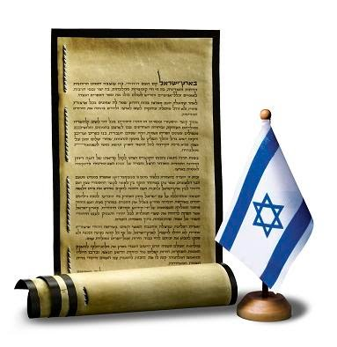
מגילת הכרזת העצמאות
מטלה לעבודה עצמאית
לפניכם ביטויים ממגילת העצמאות, עליכם לזהות את סוג הביטוי: יהודי, דמוקרטי, היסטורי, משפטי.
1. "בארץ ישראל קם העם היהודי... בה חי חיי קוממיות.. ושמר לה אמונים...".
א. ביטוי האופי היהודי של מדינת ישראל.
ב. ביטוי של הצדקה היסטורית להקמת מדינה יהודית בא"י.
ג. ביטוי של הצדקה משפטית להקמת מדינה יהודית בא"י.
ד. ביטוי האופי הדמוקרטי של מדינת ישראל.
2. "ב-29 בנובמבר 1947 קיבל האו"ם החלטה המחייבת הקמת מדינה יהודית בא"י".
א. ביטוי האופי היהודי של מדינת ישראל.
ב. ביטוי של הצדקה היסטורית להקמת מדינה יהודית בא"י.
ג. ביטוי של הצדקה משפטית להקמת מדינה יהודית בא"י.
ד. ביטוי האופי הדמוקרטי של מדינת ישראל.
3. "מדינת ישראל תהיה פתוחה לעליה יהודית ולקיבוץ גלויות".
א. ביטוי האופי היהודי של מדינת ישראל.
ב. ביטוי של הצדקה היסטורית להקמת מדינה יהודית בא"י.
ג. ביטוי של הצדקה משפטית להקמת מדינה יהודית בא"י.
ד. ביטוי האופי הדמוקרטי של מדינת ישראל.
4. השואה שנתחוללה על עם ישראל... הוכיחה ההכרח בחידוש המדינה היהודית".
א. ביטוי האופי היהודי של מדינת ישראל.
ב. ביטוי של הצדקה היסטורית להקמת מדינה יהודית בא"י.
ג. ביטוי של הצדקה משפטית להקמת מדינה יהודית בא"י.
ד. ביטוי האופי הדמוקרטי של מדינת ישראל.
5. "תקיים שוויון זכויות חברתי... לכל אזרחיה ללא הבדל דת גזע ומין".
א. ביטוי האופי היהודי של מדינת ישראל.
ב. ביטוי של הצדקה היסטורית להקמת מדינה יהודית בא"י.
ג. ביטוי של הצדקה משפטית להקמת מדינה יהודית בא"י.
ד. ביטוי האופי הדמוקרטי של מדינת ישראל.
6. "זכות זו הוכרה בהצהרת בלפור מיום ב' בנובמבר 1917 ואושרה במנדט...".
א. ביטוי האופי היהודי של מדינת ישראל.
ב. ביטוי של הצדקה היסטורית להקמת מדינה יהודית בא"י.
ג. ביטוי של הצדקה משפטית להקמת מדינה יהודית בא"י.
ד. ביטוי האופי הדמוקרטי של מדינת ישראל.
7. "תבטיח חופש דת, מצפון, לשון, חינוך ותרבות".
א. ביטוי האופי היהודי של מדינת ישראל.
ב. ביטוי של הצדקה היסטורית להקמת מדינה יהודית בא"י.
ג. ביטוי של הצדקה משפטית להקמת מדינה יהודית בא"י.
ד. ביטוי האופי הדמוקרטי של מדינת ישראל.
8. "אנו קוראים אל העם היהודי בתפוצות להתלכד סביב היישוב בעליה ובבניין...".
א. ביטוי האופי היהודי של מדינת ישראל.
ב. ביטוי של הצדקה היסטורית להקמת מדינה יהודית בא"י.
ג. ביטוי של הצדקה משפטית להקמת מדינה יהודית בא"י.
ד. ביטוי האופי הדמוקרטי של מדינת ישראל.
9. "אנו קוראים לבני העם הערבי... ליטול את חלקם... על יסוד אזרחות מלאה ושווה...".
א. ביטוי האופי היהודי של מדינת ישראל.
ב. ביטוי של הצדקה היסטורית להקמת מדינה יהודית בא"י.
ג. ביטוי של הצדקה משפטית להקמת מדינה יהודית בא"י.
ד. ביטוי האופי הדמוקרטי של מדינת ישראל.
10. "אנו מכריזים בזאת על הקמת מדינה יהודית בא"י היא מדינת ישראל".
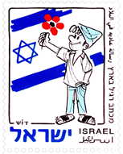
א. ביטוי האופי היהודי של מדינת ישראל.
ב. ביטוי של הצדקה היסטורית להקמת מדינה יהודית בא"י.
ג. ביטוי של הצדקה משפטית להקמת מדינה יהודית בא"י.
ד. ביטוי האופי הדמוקרטי של מדינת ישראל.

